Študent - Vypracovať test 2/3

A602 - SKB - 25052004 / 1
Začátek formuláře
Čas začiatku : 25.05.2004, 17:09:03
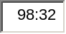minút do konca.

SKB - Úvod 1
1. | Ktoré sú hlavné časti SRBD (v každom SRBD musia existovať)
 |  |  | DDL, DML
 |  |  | DML, DIS
 |  |  | DML, DAS
 |  |  | DDL, DIS
SKB - Úvod 2
2. | Fyzická nezávislosť
 |  |  | nezávislosť definície dát na konceptuálnom modeli
 |  |  | nezávislosť programov na konceptuálnom modeli
 |  |  | nezávislosť programov na organizácii dát a prístupových metódach
SKB - Úvod 3
3. | Zdieľateľnosť dát je
 |  |  | Dáta môžu byť uložené vo viacerých tabuľkách
 |  |  | Dáta môžu používať viaceré aplikácie súčasne alebo sekvenčne
 |  |  | Dáta môžu byť použité práve raz v aplikácii
SKB - Úvod 4
4. | Databáza je
 |  |  | Množina perzistentných dát
 |  |  | Systém riadenia bázy dát a databáza
 |  |  | programové vybavenie pre definíciu dát, manipuláciu s dátami
SKB - Úvod 5
5. | Aké sú úlohy databázového administrátora (DBA)
SKB - Úvod 6
6. | Architektúra DBS je
 |  |  | trojúrovňová (externá, interná a aplikačná)
 |  |  | dvojúrovňová (externá a interná)
 |  |  | trojúrovňová (externá, konceptuálna, interná)
SKB - ERA 1
7. | Aký je rozdiel medzi typom entity a entitou
 | Typ entity – mnozina objektov rovnakeho typu. Entita – obj real sveta, ktory je schopny nezavislej existencie a je jednoznacne odlisny od ostatnych objektov
SKB - ERA 2
8. | Ktorý z nasledovných obrázkov je výskytový diagram vzťahu 1:1?  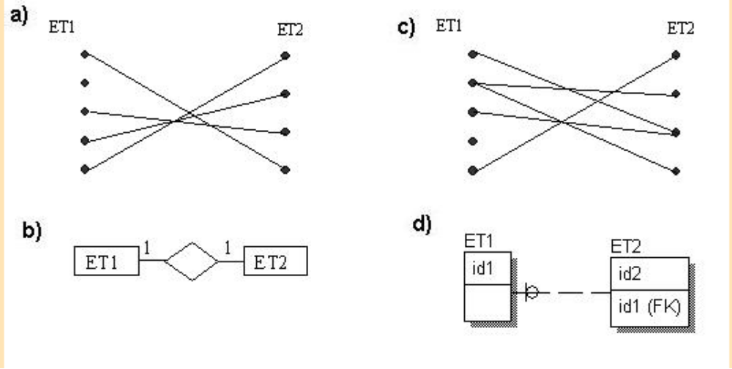
 |  |  | len obrázky a,b,d
 |  |  | len obrázky a,b
 |  |  | len obrázky b,d
 |  |  | len obrázok a
SKB - ERA 3
9. | Definujte povinné členstvo entity vo vzťahu
 |  |  | povinnosť výskytu aspoň jedného atribútu relácie
 |  |  | hodnoty atribútov relácie musia byť zadefinované
 |  |  | povinnosť existencie entity vo vzťahu k inej entite
 |  |  | možnosť existencie entity vo vzťahu k inej entite
SKB - ERA 4
10. | Ktorý z obrázkov je správna dekompozícia vzťahu M:N medzi ET1 a ET2  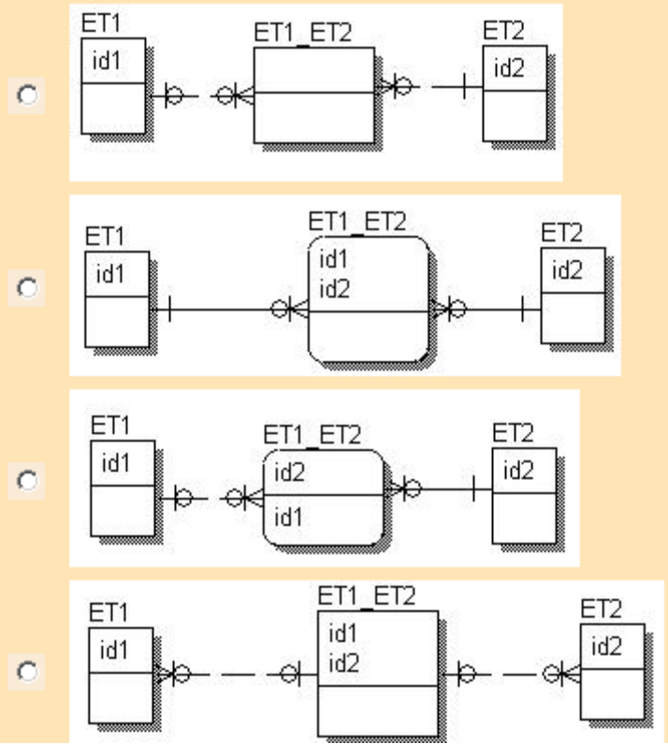
SKB - ERA 5
11. | Určite, ktorý z ERA diagramov modeluje ISA hierarchiu. 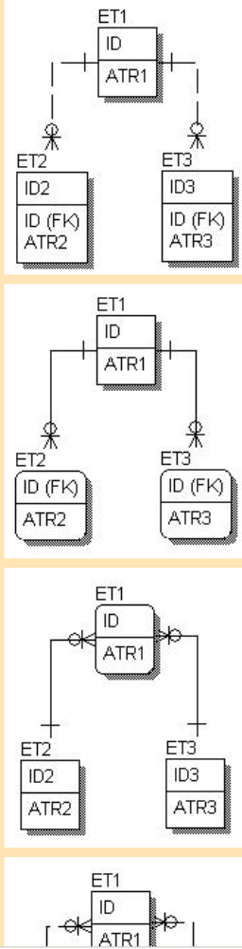
SKB - RDB 1
12. | Definujte pojem Doména
 |  |  | Množina prípustných atribútov
 |  |  | Množina prípustných hodnôt cudzieho kľúča
 |  |  | Množina prípustných hodnôt atribútov
SKB - RDB 2
13. | Aký je vzťah medzi reláciou, atribútmi a primárnym kľúčom?
 |  |  | PK a atribúty sú vo vzájomnej relácii
 |  |  | Všetky atribúty relácie musia spolu tvoriť PK
 |  |  | PK je práve jeden z atribútov v relácii
 |  |  | PK je podmnožina množiny atribútov v relácii
SKB - RDB 3
14. | Vymenujte a popíšte VLASTNOSTI relácie
 |  |  | ACID = atomickosť, konzistencia, nezávislosť, trvácnosť
 |  |  | ANNU = atomickosť, neusporiadanosť zľava doprava, neusporiadanosť zhora dole, jednoznačnosť
 |  |  | CRUDE = stĺpcová, referenčná, užívateľská, domenová, entitná
SKB - RDB 4
15. | Definujte Primárny kľúč
 |  |  | Všetky množiny atribútov, ktoré spĺňajú podmienku jednoznačnosti a minimálnosti
 |  |  | Množina atribútov, ktorá spĺňa podmienku jednoznačnosti a minimálnosti a je definovaná v inej relácii ako Kandidát primárneho kľúča
 |  |  | Jedna množina atribútov, ktorá spĺňa podmienku jednoznačnosti a minimálnosti
SKB - RDB 5
16. | Ako treba opraviť daný entitný diagram?  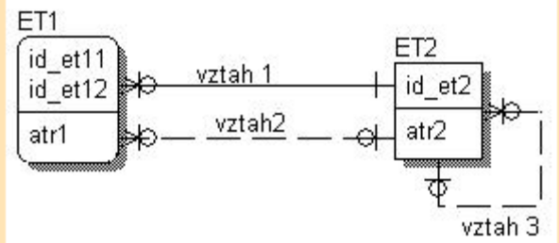
 |  |  | do ET1 pribudne 1 atribút FK, ktorý nebude súčasťou PK v ET1; do ET2 pribudnú 2 atribúty FK, ktoré nebudú sú časťou PK v ET2
 |  |  | do ET1 pribudne 1 atribút FK, ktorý sa stane časťou PK v ET1 a 1 atribút FK, ktorý nebude súčasťou PK v ET1; do ET2 pribudne 1 atribút FK, ktorý nebude súčasťou PK
 |  |  | do ET1 pribudnú 2 atribúty FK, ktoré nebudú súčasťou PK v ET1; do ET2 pribudne 1 atribút FK, ktorý nebude súčasťou PK
 |  |  | do ET1 pribudnú 2 atribúty FK, ktoré budú sú časťou PK v ET1; do ET2 pribudne 1 atribút
SKB - SQL I - 1
17. | Určite ktorý z nasledovných príkazov vytvorí všetky vzťahy medzi entitou Rodič a Dieťa.  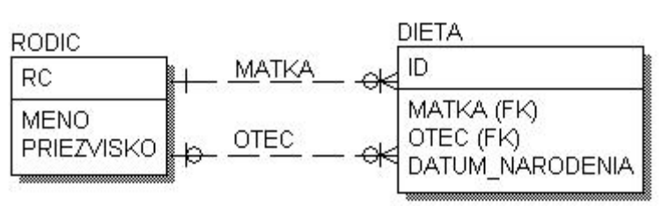
 |  |  | ALTER TABLE RODIC ADD (PRIMARY KEY (RC));
 |  |  | ALTER TABLE RODIC ADD (FOREIGN KEY(RC) REFERENCES (MATKA, OTEC));
ALTER TABLE DIETA ADD ( FOREIGN KEY (MATKA) REFERENCES (RC));
ALTER TABLE DIETA ADD ( FOREIGN KEY (OTEC) REFERENCES (RC));
 |  |  | ALTER TABLE DIETA ADD ( PRIMARY KEY (ID));
SKB - SQL I - 2
18. | Príkaz GRANT slúži na:
 |  |  | obratie práv užívateľovi
 |  |  | pridelenie prístupových právna databázový objekt užívateľovi
 |  |  | odobratie práv čítania zdrojových kódov aplikácie.
 |  |  | pridelenie práv na prístup k zdrojovým kódom aplikácie.
SKB - SQL I - 3
19. | Príkaz ROLLBACK slúži na:
 |  |  | Potvrdenie transakcie
 |  |  | Vrátenie DB do pôvodného stavu ako bola pred začatím transakcie.
 |  |  | Vrátenie DB do pôvodného stavu ako bola pred posledným vykonávaným príkazom.
SKB - SQL I - 4
20. | Ktorý z príkazov patrí do DAS
 |  |  | UPDATE
 |  |  | GRANT
 |  |  | INSERT
 |  |  | DELETE
SKB - SQL I - 5
21. | Ktorý z príkazov zodpovedá definícii danej entity?  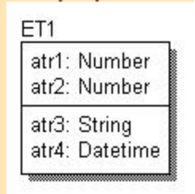
 |  |  | Create table ET1 ( atr1 int not null, atr2 int not null, atr3 varchar2(10), atr4 date not null, primary key (atr1, atr2));
 |  |  | Create table ET1 ( atr1 int not null, atr2 int not null, atr3 varchar2(10), atr4 date not null);
 |  |  | Create table ET1 ( atr1 int not null primary key, atr2 int not null primary key, atr3 varchar2(10), atr4 date not null);
 |  |  | Create table ET1 ( atr1 int, atr2 int, atr3 varchar2(10), atr4 date not null, unique ( atr1,atr2));
SKB - SQL II. - 1
22. | Zmeňte poziciu zamestnancovi s os_cislo=25 na SEF.
SKB - SQL II. - 2
23. | Vložte nového zamestnanca: id='800505/7583', meno='Stefan',priezvisko='Novy',os_cislo=529,pozicia='skladnik'
SKB - SQL II. - 3
24. | Vložte nové tovary z dočasnej tabuľky, ktorá má rovnakú štruktúru ako tabuľka tovar.
SKB - SQL III. - 1
25. | Vypíšte menný zoznam všetkých zamestnancov.
SKB - SQL III. - 2
26. | Vypíšte menný zoznam pracovníkov, ktorých pozicia je 'skater'
SKB - SQL III. - 3
27. | Vypíšte názvy tovarov, ktoré boli niekedy predané (potlačte duplicity).
SKB - SQL III. - 4
28. | Vypíšte zoznam druhov tovarov, z ktorých nemáme ani jeden tovar.
SKB - SQL III. - 5
29. | Vypíšte menný zoznam pracovníkov spolu s počtom rokov, ktoré pracujú vo firme.
SKB - SQL III. - 7
30. | Zistite výšku dnešnej tržby.
SKB - SQL III. - 8
31. | Vypíšte ku každému druhu počet tovarov.
SKB - SQL III. - 9
32. | Zistite názov najpredávanejšieho tovaru.
SKB - SQL IV. - 1
33. | Majme nasledovný trigger, ktorý zabezpečí kaskádu pre operáciu DELETE študenta.  CREATE OR REPLACE TRIGGER ST_DEL_CASCADE  .......... DELETE ON STUDENT  FOR EACH ROW  BEGIN  DELETE FROM ZAP_PREDMETY WHERE ZP_ST_OS_CISLO = :OLD.ST_OS_CISLO;  END;  Doplňte do tela triggra ?
 |  |  | BEFORE
 |  |  | AFTER
 |  |  | INSTEAD OF
 |  |  | BEFORE alebo AFTER
SKB - SQL IV. - 2
34. | Je možné v procedúre použiť nasledovný select-príkaz?  select * from zamestnanec;  Vysvetlite prečo a kedy áno alebo nie.
SKB - SQL IV. - 3
35. | Ak máme nasledovný pohľad:  CREATE OR REPLACE VIEW zamest  AS  SELECT os_cislo, meno, priezvisko,pozicia  FROM osoba, zamestnanec WHERE osoba.id=zamestnanec.id; Aký trigger budete potrebné definovať, aby operácia INSERT INTO zamest fungovala správne?
 |  |  | AFTER INSERT
 |  |  | INSTEAD OF INSERT
 |  |  | BEFORE alebo AFTER INSERT
 |  |  | BEFORE INSERT
SKB - RI 1
36. | Pri operácii UPDATE vysvetlite pojem REŠTRIKCIA (RESTRICTED) pre zmenu hodnôt primárneho kľúča
SKB - RI 2
37. | Popíšte stĺpcovú integritu
SKB - RI 3
38. | Integrita entít sa týka
 |  |  | len atribútov primárneho kľúča
 |  |  | atribútov primárneho a cudzieho kľúča
 |  |  | len atribútov cudzieho kľúča
 |  |  | len atribútov primárneho, alebo cudzieho kľúča
SKB - RI 4
39. | Referenčná integrita hovorí
 |  |  | hodnota FK v relácii R2 sa môže rovnať hodnote PK z relácie R1
 |  |  | hodnota FK v relácii R2 sa musí rovnať hodnote PK z relácie R1, alebo NULL
 |  |  | hodnota FK v relácii R2 sa nemusí rovnať hodnote PK z relácie R1
 |  |  | FK je množina atribútov definovaná v relácii R2, ktorá môže byť v inej relácii R1 definovaná ako primárny kľúč PK alebo kandidát PK
SKB - RI 5
40. | Uveďte príklad užívateľskej integrity
SKB - RA 1
41. | Ktoré z nasledujúcich výrazov sú korektné výrazy relačnej algebry?  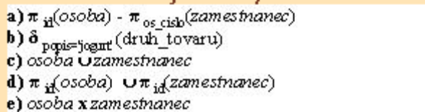
 |  |  | všetky výrazy
 |  |  | výrazy b,d,e
 |  |  | výrazy a,c,e
 |  |  | ani jeden výraz
SKB - RA 2
42. | Určite výraz relačnej algebry zodpovedajúci nasledovnému príkazu:  SELECT id FROM OSOBA  WHERE id not in  (SELECT id FROM ZAMESTNANEC); 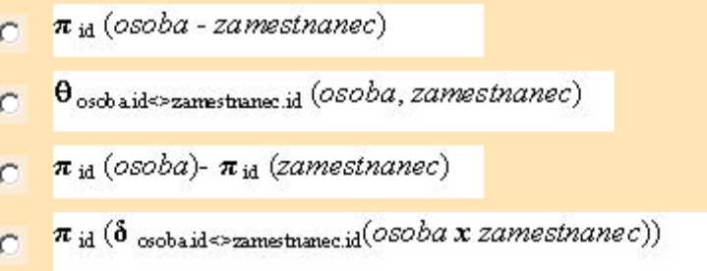
SKB - RA 3
43. | Určite výraz relačnej algebry zodpovedajúci nasledovnému príkazu:  SELECT id, meno FROM OSOBA;  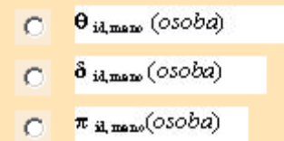
SKB - RA 4
44. | Určite, ktorý z výrazov relačnej algebry zodpovedá naledovnému príkazu:  SELECT z.os_cislo, n.kedy, n.id_nakupu FROM zamestnanec z, nakup n;  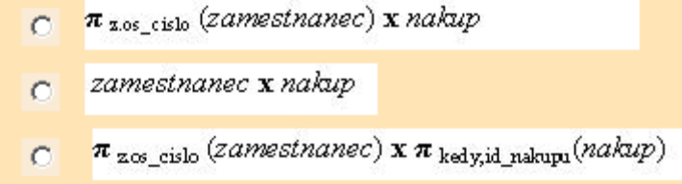
SKB - RA 5
45. | Uveďte príklad, kde by ste využili kartézsky súčin.
SKB - NORM 1
46. | Majme reláciu R (#A, #B, C, D). Aké sú v relácii funkčné závislosti, ak relácia je v 1.NF a nie je v 2.NF
 |  | 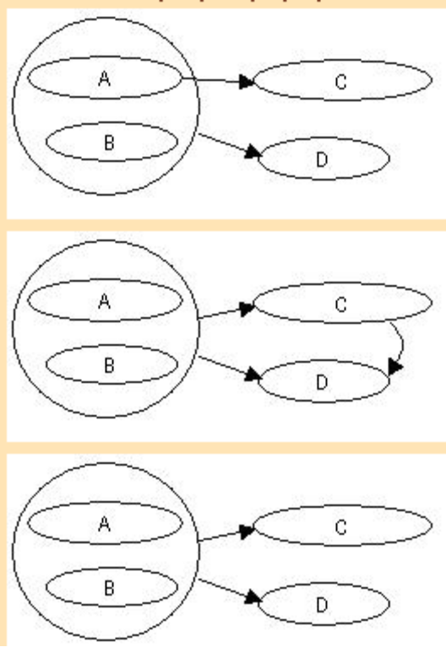
SKB - NORM 2
47. | Vypíšte všetky funkčné závislosti z grafu.  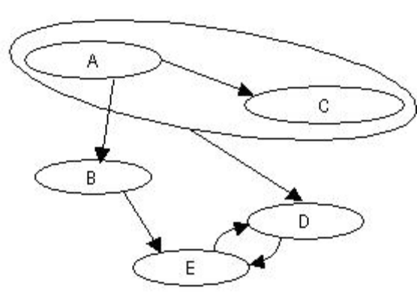
SKB - NORM 3
48. | Ak máme reláciu  A (rodne_cislo, meno, priezvisko, telefon, #osobne_cislo, rocnik, st_skupina, #cislo_predmetu, nazov, pocet_kreditov);  Určite závislosť osobne_cislo - nazov v relácii A je :
 |  |  | neexistuje
 |  |  | tranzitívna
 |  |  | vzájomná
SKB - NORM 4
49. | Majme reláciu R (#A, B, C, D, E), pre ktorú sú dané nasledovné funkčné závislosti:  A->B, BC->E a ED->A  Určite zoznam všetkých determinantov relácie R
SKB - NORM 5
50. | Majme reláciu R (#A, B, C, D, E), pre ktorú sú dané nasledovné funkčné závislosti:  A->B, BC->E a ED->A  Je relácia v BCNF?
 |  |  | nie
 |  |  | áno
SKB - NORM 6
51. | Kedy je relácia v BCNF
 |  |  | keď každý determinant je kandidátom primárneho kľúča
 |  |  | keď každý kandidát primárneho kľúča je determinantom
 |  |  | keď je v 2NF a žiaden nekľúčový atribút nie je tranzitívne funkčne závislý na primárnom kľúči.
 |  |  | keď je v 3NF a každý nekľúčový atribút je determinantom
SKB - BONUS - DW 1
52. | Hyperkocka (Multidimenzionálna databáza) je __________________ priestor bázových dimenzií, z ktorých jedna musí byť merateľná dimenzia, a nad ktorým môže existovať m-rozmerný priestor agregovaných dimenzií (m>>n).  Doplňte:
 |  |  | 3-rozmerný
 |  |  | 4-rozmerný
 |  |  | n-rozmerný
SKB - BONUS - DW 2
53. | Vločková schéma sa používa na modelovanie:
 |  |  | Tabuľky faktov
 |  |  | dátovej kocky
 |  |  | dimenzie
SKB - BONUS - IDX 1
54. | V indexovom súbore s hustým (úplným) indexom –
 |  |  | pre skupinu záznamov v dátovom súbore existuje jeden záznam v indexov súbore
 |  |  | pre skupinu záznamov v dátovom súbore existuje aspoň jeden záznam v indexov súbore
 |  |  | pre každý záznam v dátovom súbore existuje práve jeden záznam v indexov súbore
SKB - BONUS - IDX 2
55. | Aký je rozdiel medzi B-stromom a B+stromom?
 |  |  | žiadny
 |  |  | v počte úrovní
 |  |  | v zreťazení listových vrcholov
 |  |  | v počte smerníkov medziľahlého vrcholu

Konec formuláře

